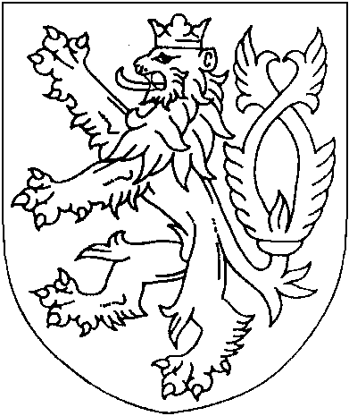
ČESKÁ REPUBLIKA
ROZSUDEK
JMÉNEM REPUBLIKY
(anonymizovaný opis)
Krajský soud v Plzni rozhodl v senátě složeném z předsedy JUDr. Zdeňka Pulkrábka, Ph.D. a soudkyň Mgr. Jany Boškové a JUDr. Ivy Hejdukové ve věci
žalobkyně:
Kooperativa pojišťovna, a.s., Vienna Insurance Group,
IČO 47116617
sídlem Pobřežní 665/21, 186 00 Praha 8
zastoupená advokátem JUDr. Tomášem Hlaváčkem
sídlem Kořenského 15, 150 00 Praha 5
proti
žalované:
IDEAL AUTOMOTIVE Bor, s.r.o., IČO 25230425
sídlem Nová Hospoda 16, 348 02 Bor
zastoupená advokátem JUDr. Karlem Trojanem, CSc.
sídlem Na Žertvách 2230/42, 180 00 Praha 8
o zaplacení 37 507 Kč s příslušenstvím
o odvolání žalované proti rozsudku Okresního soudu v Tachově ze dne 12. 8. 2021, č. j. 4 C 162/2021-86
takto:
- Rozsudek soudu prvního stupně se ve výroku I mění tak, že žaloba o zaplacení 37 507 Kč s úroky z prodlení se zamítá.
- Žalobkyně je povinna nahradit žalované k rukám jejího advokáta do tří dnů od právní moci rozsudku náklady řízení před soudem prvního stupně ve výši 21 187,46 Kč a náklady odvolacího řízení ve výši 9 539,64 Kč.
Odůvodnění:
Soud prvního stupně přiznal žalobkyni nárok na náhradu toho, co plnila za žalovaného jako pojištěného zaměstnavatele z titulu škody vzniklé následkem pracovního úrazu, k němuž došlo dne 4. 4. 2017 v provozovně žalované ve Strakonicích, Na Dubovci 137. Svůj rozsudek založil na závěru, že zaměstnanec žalované porušil své pracovněprávní povinnosti, a na § 10 odst. 1 vyhlášky č. 125/193 Sb, kterou se stanoví podmínky a sazby zákonného pojištění odpovědnosti zaměstnavatele za škodu při pracovním úrazu nebo nemoci z povolání.
Žalovaná se proti rozsudku odvolala a mimo jiné namítla, že výše uvedené podzákonné ustanovení je v rozporu se zákonem a ústavou, neboť ministerstvo financí se při jeho formulaci„ široce rozkročilo a přisvojilo si stanovit nová práva a povinnosti.“
Žalobkyně s odvoláním nesouhlasila. Uvedenou námitku žalované nechala bez dalšího na posouzení odvolacího soudu.
Odvolání je důvodné.
Nárok žalobkyně byl založen na základě ustanovení vyhlášky, tedy podzákonného předpisu. Ten byl vydán na základě § 205d zákona č. 65/1965 Sb., zákoníku práce, upravujícího zákonné pojištění odpovědnosti zaměstnavatele za škodu při pracovním úrazu nebo nemoci z povolání. Podle jeho odstavce 7„ bližší podmínky a sazby pojistného stanoví vyhláškou Ministerstvo financí“ Soud prvního stupně se s námitkou nelegality § 10 odst. 1 vyhlášky vypořádal strohým konstatováním, že je nelegálním neshledal.
Podle čl. 95 odst. 1 Ústavy České republiky je soudce při rozhodování vázán zákonem a mezinárodní smlouvou, která je součástí právního řádu; je oprávněn posoudit soulad jiného právního předpisu se zákonem nebo s takovou mezinárodní smlouvou.
Podle čl. 79 odst. 3 Ústavy České republiky mohou ministerstva, jiné správní úřady a orgány územní samosprávy mohou na základě a v mezích zákona vydávat právní předpisy, jsou-li k tomu zákonem zmocněny.
„ V mezích zákona“ znamená, že vyhláška nemůže stanovit práva a povinnosti, která zmocňující zákon nijak nepředvídá. Právě to však sporné ustanovení činí. Zákonná úprava pojištění odpovědnosti zaměstnavatele za škodu při pracovním úrazu nebo nemoci z povolání totiž žádný postižní nárok pojišťovny a odpovídající povinnost zaměstnavatele nestanoví a takový nárok nelze považovat za pouhou„ bližší podmínku“ pojištění.
Sporné podzákonné ustanovení je tedy v rozporu se zákonem, a proto se jím nelze řídit a nelze na něm založit nárok žalobkyně. Protože jej nelze založit ani na žádném ustanovení zákona, je žaloba nedůvodná. Odvolací soud tudíž napadený rozsudek změnil a žalobu zamítl.
Úspěšné žalované odvolací soud podle § 142 odst. 1 o. s. ř. přiznal právo na náhradu nákladů řízení před soudy obou stupňů, a to podle týchž předpisů, jaké použil soud prvního stupně při výpočtu nákladů žalobkyně, a podle správného vyúčtování žalované.

Poučení:
Proti tomuto rozsudku není dovolání přípustné.
Plzeň 16. prosince 2021
JUDr. Zdeněk Pulkrábek Ph.D. v. r.
předseda senátu

